1. 绪论

# 研究背景

复合材料是将两种或两种以上不同性能的材料通过化学或物理方法复合而成的一种高性能的新材料体系[1]，复合所得的新材料的性能要优于其任一单体组分的性能。复合材料可分为很多种类，其中纤维增强树脂基复合材料应用最为广泛。树脂基体为连续相，在结构中起传递载荷的作用，纤维为增强体，材料的力学性能主要有纤维来决定。

相比于传统金属材料，纤维增强树脂基复合材料具有比强度高、比模量高且具有良好的耐疲劳性和抗腐蚀性，其性能对比[2]如图1所示。由于纤维具有高取向的特点，其沿纤维方向具有较高的强度和模量，而垂直与纤维方向的强度相对较低，因此可以通过改变纤维的铺层角度，铺层顺序和纤维基体所占的比例来设计出满足实际需求的材料。复合材料的这些优点使它被广泛的应用于航空航天、汽车工业、风电叶片和海洋船舶等领域。

复合材料于1932年在美国被研制出来后[3]，最先是用于军用飞行器上。从20世纪70年代用于制作舱门、护板、方向舵等小件到20世纪90年代应用于机翼、机身等承力结构件，复合材料在飞机上的应用经历了由次承力结构件到主承力结构件，由局部应用到整体应用的一个发展路程。20世纪末期，波音公司为了挽回与空客竞争中的失利，推出了一款全新概念的梦想飞机B-787，此款飞机中复合材料的用量占据了50%，此款飞机相比上一代飞机B-767，油耗量降低了20%。随后空客也推出一款A-350XWB飞机，此款飞机复合材料的用量高达52%，复合材料在飞机上的大量应用说明飞机结构已进入一个以复合材料为主要材料的新时代。

随着复合材料在飞机结构上的用量越来越多，制作部件的种类越来越广，部件之间的连接成为不可避免的问题。而由于复合材料自身的固有特点：层间强度低，材料呈各向异性，延展性差等，使得复合材料连接的失效模式和失效机理与传统的金属材料完全不同。且复合材料开孔后，会破坏纤维的连续性，使得孔边应力传递变得复杂，发生应力集中现象，致使连接件的强度发生大幅度的下降。研究表明，复合材料结构件的失效70%是发生在接头部位[4]。为了充分发挥复合材料质轻的优点，避免增加接头连接处的重量，复合材料接头的研究是当下发展的一个重要课题。

# 复合材料连接的主要形式及破坏模式

复合材料连接主要有五种类型：机械连接、胶接连接、缝合连接、Z-Pin连接以及混合连接[5]。其中以机械连接和胶接应用最为广泛，且它们的传递载荷的方式、失效模式也各不相同，下面对这两种连接模式进行重点介绍。

## 1.2.1 复合材料胶接接头特点

胶接是使用胶黏剂将两个或者两个以上组件粘接起来的一种连接方式，其组件之间的应力主要是通过胶层来传递。使用粘接剂进行连接时，不会破坏纤维的连续性，不存在因钻孔而导致的应力集中问题；对于不同材料的之间的连接不存在点偶腐蚀问题；不需要额外增加零件的数量，质轻；结构表面光滑，密封性好。但同时胶接也存在需要缺点：胶接后很难进行拆卸，无法对结构进行有效的检测和修补；对胶接处表面要求较高，处理工艺复杂；胶层受环境影响严重，很容易出现老化现象；胶接时容易出现残余应力且对于主承力结构件，胶接很难传递大载荷。

实验研究表明[6]，复合材料胶接件在拉伸或压缩载荷下，结构主要会出现四种破坏模式：胶黏剂失效、被粘接件失效、粘接剂与被粘接件之间的界面失效以及混合失效。胶接接头的抗剪能力较强，但是抗剥离能力较差，且材料发生剥离破坏后会大大降低接头的承载能力。因此使用胶接连接时应注意以下几点[7]：

1. 对于厚胶接件，应尽量避免使用单搭接，多采用阶梯型搭接或斜削型搭接的连接方式。
2. 层合板表面的纤维方向尽量不与载荷方向垂直，避免过早的出现层间剥离破坏。
3. 当被连接件的热膨胀系数相差较大时，温度变化会引起显著的内应力，故复合材料应避免和铝合金等金属材料进行胶接，迫不得已时可与热膨胀相差较小的钛金属进行胶接。

## 1.2.2 复合材料机械连接的特点

复合材料机械连接是指使用螺栓或铆钉等紧固件将两个或者两个以上的组件连接起来的一种连接方式[8]，其中复合材料螺栓连接的应用更为广泛。相比于复合材料胶结来说，复合材料螺栓连接具有如下优点：

* 复合材料螺栓连接对连接处的表面处理要求更低；
* 结构更容易拆卸，易于检测和维修；
* 不存在类似于胶接时胶黏剂固化产生的残余应力；
* 机械连接受环境因素的影响相对较小，且连接时几乎不受连接件厚度的限制。

然而复合材料螺栓连接的缺点也十分的显著：

* 因连接时需要开孔，破坏了纤维的连续性，使的孔边的应力传递变得十分复杂，很容易在孔边发生应力集中，从而降低结构的承载能力；
* 为了弥补开孔后层合板强度降低，有时会在开孔周围进行局部加厚，这将导致整体结构重量的增加，减小了复合材料质轻的优势；
* 连接时需要制孔，且对制孔精度要求较高，增加了加工成本；
* 层合板与金属紧固件接触部分容易发生电偶腐蚀。

## 1.2.3 复合材料螺栓连接形式及失效模式

复合材料螺栓连接的形式有很多，其分类方式也是多种多样的，最为常见的主要有九种类型，如图2所示（其中单剪斜削对接包括两种类型）。连接方式的选取主要依赖于实际应用环境的需求，例如结构的承载能力、结构构型和可靠性需求等[9]。

在复合材料螺栓连接中，载荷在两板之间是通过螺栓进行传递的，螺栓承受剪切作用，层合板在载荷方向承受拉伸或者压缩作用。对于载荷不再同一轴线上的连接方式，受载时接头容易发生弯曲，使得螺栓发生倾斜，在层合板厚度方向会产生一个挤压应力，在螺栓上也会产生一个拉应力。而复合材料层合板是一个正交各项异性材料，开孔后，纤维受到破坏，应力传递不再连续，致使孔边的应力分析变得十分复杂，结构的破坏模式也多种多样。复合材料螺栓连接的破坏包括层合板破坏和紧固件的破坏，本文主要研究层合板的破坏模式，其主要破坏型式如图3所示。其中挤压破坏属于局部破坏，扩展缓慢，在结构发生灾难性破坏前能及时处理，是设计者最希望的一种破坏模式。

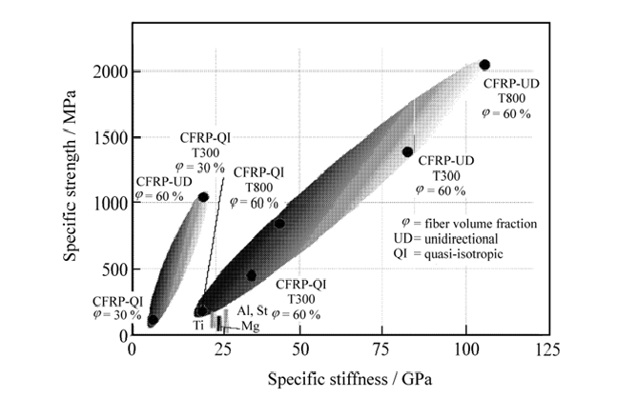

图1 先进复合材料与金属的比强度和比刚度

Fig.1 Specific strength and stiffness of advanced composite materials and metals

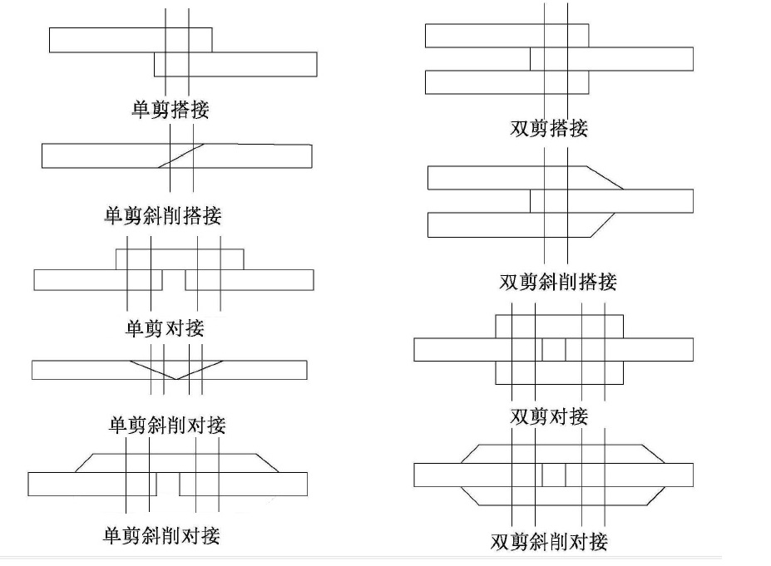

图2 复合材料螺栓连接的几种常见类型

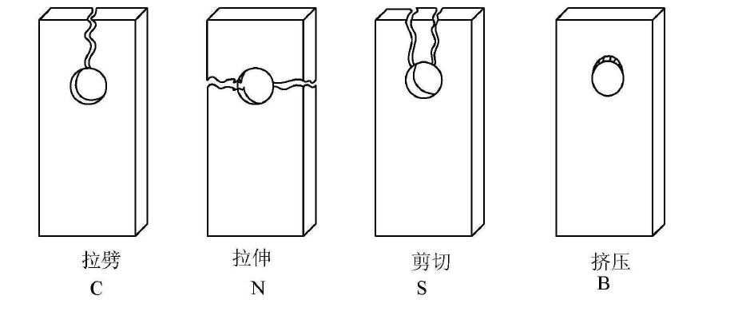

图3 螺栓连接中层合板几种常见失效模式